NOTA DE PRENSA
La Conselleria de Medioambiente, Agua, Infraestructuras y Territorio, Generalitat Valenciana, comunica la inauguración oficial de la exposición De temor y seda. Las torres de vigilancia de la costa.
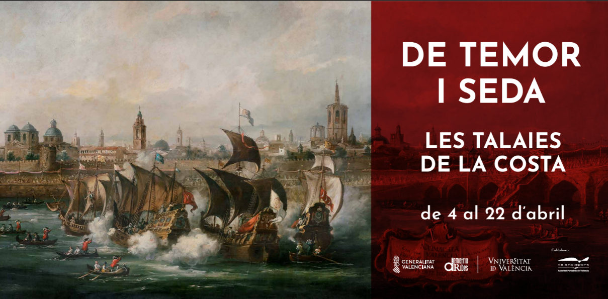
VALENCIA, ESPAÑA - La Conselleria de Medioambiente, Agua, Infraestructuras y Territorio de la Generalitat Valenciana, tiene el placer de comunicar la inauguración oficial de la exposición De temor y seda. Las torres de vigilancia de la costa, producida por la Cátedra Demetrio Ribes, un centro de la Universitat de València que lleva dos décadas promoviendo la investigación y difusión de la historia del transporte y sus infraestructuras, la obra pública y la ingeniería en la Comunitat Valenciana. Si bien la exposición abrió al público el día 4 del presente mes, la inauguración oficial se producirá el viernes 12 de abril a las 13:30 horas con la presencia de don José Vicente Dómine Redondo, secretario autonómico de Infraestructuras y Transportes, y doña Mar Chao López, presidenta de Autoridad Portuaria de Valencia.
La exposición se adentra en las torres de vigilancia que se distribuyen a lo largo de los cerca de 500 km de costa de la Comunitat Valenciana. Estas atalayas formaron un sistema coordinado de control del territorio desde mediados del siglo XVI. Como sugiere el título, su construcción fue impulsada por el temor a piratas y corsarios; la solución fue la financiación por parte de la Generalitat a través de un impuesto sobre la seda. En su tiempo, el procedimiento se consideró modélico en los reinos hispánicos. Se trata de un patrimonio vinculado al mar, a la vigilancia y a la seguridad en la navegación, y a la de los habitantes próximos a la costa. En la actualidad, conforman un paisaje cultural de gran valor y con relevantes elementos patrimoniales.
El estudio que respalda la exposición se sustenta en el rigor científico, mientras que su presentación a la sociedad se realiza de manera didáctica, con un enfoque gráfico y audiovisual. Además, es un proyecto cuyos resultados y materiales tienen una clara orientación hacia el sector turístico. Por ello, la información se presenta en valenciano, español e inglés.
La muestra viajará a diferentes localidades de la Comunitat Valenciana. En la capital, gracias a la colaboración de la Autoridad Portuaria de Valencia, el Edificio del Reloj ha sido elegido como sede por su proximidad a la antigua infraestructura defensiva que formaba parte del sistema, el Baluarte del Grao.
Podrá visitarse hasta el 22 de abril, todos los días de la semana de 10 a 14 y de 16 a 20 horas.

FIN DE LA NOTA DE PRENSA
Para más información, por favor, póngase en contacto con la Cátedra Demetrio Ribes (email: catedradr@uv.es )

